食尚企业网站

## *小组成员及分工

|  |  |  |  |
| --- | --- | --- | --- |
| 成员学号 | 成员姓名 | 成员分工 | 备注 |
| 0904150122 | 苏诗淋 | 搜集素材、项目idea、代码及数据库设计 |  |
| 0904150134 | 羊华 | 搜集素材、项目idea、修图及页面设计 |  |
| 0904150136 | 张娇娇 | 搜集素材、需求分析、总结及论文设计 |  |

绪论

系统开发背景

近年来，基于用户对网络信息传递的实时性以及高效性等方面的需求，使得信息化技术手段以及相关的产业结构得到的飞速的发展，其中最为出众的当属电商化的运营管理模式，其一经推广便受到了广泛的关注。由国内外在这一领域的发展进行对比，显然国外较之技术、设备、理论依据等等都位于前列，且更早的发现了电商的运营模式，并立即进行了一系列的研究以及运用，积累了大量的经验。

本文所设计的系统在进行实现的过程中，对相关的各类计算机技术以及网页编程语言进行了有机的结合。彻底应用了目前顺应时代潮流所发展出来的各类技术，不断对系统进行完善以及优化处理，以求能够达到最优，信息大爆炸时代，人们对于互联网的需求率大大增加，使用的范围也扩散到全球各地，本系统采用MySQL来设计数据库，并使用当前优秀的JSP技术，它有着最为灵活的数据库结构，对数据库应用有着良好的支持。论文主要介绍了本系统的开发背景，所要完成的功能和开发的过程，主要说明了系统设计的重点、设计思想。

传统的餐饮企业模式是顾客来到餐饮店，根据名字或外形选择自己喜欢的食物，如果决定购买食物便付款，如果这个餐饮店没有顾客所心动的，顾客还需到其他餐饮店继续进行选购，以此类推，有可能出现一直都找不到想要的食物也是有可能的，这样势必造成了很多麻烦。网上餐饮企业有着网络的优势，我们会免费提供线下店铺特色菜菜谱，及不定期更新相关美食推荐，用户不但可以很容易地找到他们需要的食物，而且还可以从热销榜间接看出其他用户的评价，然后直接去实体店就可以了，该系统不只是可以为需要的人提供方便的服务，而且为忙碌的人节约时间。

设计目的

该网站的开发，主要是因为当前的国内主要经济形势所主导，如今各个地区都开始推广互联网以及互联网+的概念，在人们的生活中已经很大程度上离不开互联网，由此大环境的影响，我们决定将美食展示搬上网络，运用所学知识开发了这款在线企业网站。即运用了编程技术，也运用了互联网的思维，电子商务的平台进行了开发设计。从设计的需求调研，数据库的设计到软件的设计和编程，测试，经过了一系列的程序，最后设计成功了这款在线系统网站。

本系统的宗旨在于方便用户展示美食，把自己的需要和优点表现出来给大众，也让大众在查看了我们的网站详情后对线下产品产生兴趣，免费提供线下店铺特色菜菜谱，及不定期更新相关美食推荐，并且具有传播速度快，信息即时性的优点，可以在最大程序上满足用户，间接的推销自己，销出线下产品。

食尚健康食品，希望带着“分享优质食材”的坚持。为人们提供一口感动舌尖的美味，更为增添一份撼动心灵的人情。一份菜品、一口美味，都是生活的酸甜苦辣。 健康食品，创造菜品美味和情味！

## 1.3论文结构安排

从研究内容层面出发，笔者将本文划分为七个部分，下面分别做一简述：

第一章，就是本篇文章的绪论部分，对文章的研究背景以及研究意义进行分析论述，同时还阐述了文章的发展路线。

第二章：主要进行了系统所用技术等的全面概述，为系统的设计与开发奠定坚实的基础。

第三章，对系统的建立的需求进行了详细的分析，以第一章介绍的一些相关的基本内容为依据对系统模型的建立过程进行了详细的描述，并且综述系统的需求和系统的一些主要的功能特点。

第四章：进行了系统设计，以浏览器/服务器模式为系统基础架构，进行了核心技术的系统讲解。

第五章：进行了系统实现，主要对功能模块进行了软件系统实现，通过代码编写，对系统核心页面以及主要功能模块进行了实现。

第六章，系统测试和运行，主要阐述测试的理论和环境以及测试运行的结果。

第七章，是本篇文章的结束部分，这个部分主要就是总结了文章的整体过程，对文章的贡献进行详细的分析，同时还确立了在未来的发展方向以及研究的目的。

相关工作与关键技术研究

开发工具介绍

* + 1. photoshop简介

图像处理软件photoshop 的缩写是Ps。对于广大photoshop爱好者而言，PS亦用来形容通过photoshop等图形处理软件处理过的图片，即非原始、非未处理的图片。photoshop是Adobe公司旗下最为出名的图像处理软件之一。多数人对于photoshop的了解仅限于“一个很好的图像编辑软件”，并不知道它的诸多应用方面，实际上，photoshop的应用领域很广泛，在图像、图形、文字、视频、出版各方面都有涉及。

从功能上看，photoshop可分为图像编辑、图像合成、校色调色及特效制作部分。

图像编辑是图像处理的基础，可以对图像做各种变换如放大、缩小、旋转、倾斜、镜象、透视等。也可进行复制、去除斑点、修补、修饰图像的残损等。这在婚纱摄影、人像处理制作中有非常大的用场，去除人像上不满意的部分，进行美化加工，得到让人非常满意的效果。

图像合成则是将几幅图像通过图层操作、工具应用合成完整的、传达明确意义的图像，这是美术设计的必经之路。photoshop提供的绘图工具让外来图像与创意很好地融合，成为可能使图像的合成天衣无缝。

校色调色是photoshop中深具威力的功能之一，可方便快捷地对图像的颜色进行明暗、色编的调整和校正，也可在不同颜色进行切换以满足图像在不同领域如网页设计、印刷、多媒体等方面应用。

由于photoshop具有良好的绘画与调色功能，许多插画设计制作者往往使用铅笔绘制草稿，然后用photoshop填色的方法来绘制插画。除此之外，近些年来非常流行的像素画也多为设计师使用photoshop创作的作品。在三维软件中，如果能够制作出精良的模型，而无法为模型应用逼真的帖图，也无法得到较好的渲染效果。实际上在制作材质时，除了要依靠软件本身具有材质功能外，利用photoshop可以制作在三维软件中无法得到的合适的材质也非常重要。当前越来越多的婚纱影楼开始使用数码相机，这也便得婚纱照片设计的处理成为一个新兴的行业。视觉创意与设计是设计艺术的一个分支，此类设计通常没有非常明显的商业目的，但由于他为广大设计爱好者提供了广阔的设计空间，因此越来越多的设计爱好者开始了学习photoshop，并进行具有个人特色与风格的视觉创意。虽然使用photoshop制作图标在感觉上有些大材小用，但使用此软件制作的图标的确非常精美。

界面设计是一个新兴的领域，已经受到越来越多的软件企业及开发者的重视，虽然暂时还未成为一种全新的职业，但相信不久一定会出现专业的界面设计师职业。在当前还没有用于做界面设计的专业软件，因此绝大多数设计者使用的都是photoshop。

* + 1. Axure软件

Axure RP是一个专业的快速原型设计工具。Axure(发音:Ack-sure)，代表美国Axure公司;RP则是Rapid Prototyping(快速原型)的缩写。

Axure RP是美国Axure Software Solution公司旗舰产品，是一个专业的快速原型设计工具，让负责定义需求和规格、设计功能和界面的专家能够快速创建应用软件或Web网站的线框图、流程图、原型和规格说明文档。作为专业的原型设计工具，它能快速、高效的创建原型，同时支持多人协作设计和版本控制管理。

Axure RP已被一些大公司采用。Axure RP的使用者主要包括商业分析师、信息架构师、可用性专家、产品经理、IT咨询师、用户体验设计师、交互设计师、界面设计师等，另外，架构师、程序开发工程师也在使用Axure。

* + 1. Sublime Text软件

Sublime Text 是一个代码编辑器(Sublime Text 2是收费软件，但可以无限期试用)，也是HTML和散文先进的文本编辑器。Sublime Text是由程序员Jon Skinner于2008年1月份所开发出来，它最初被设计为一个具有丰富扩展功能的Vim。

Sublime Text具有漂亮的用户界面和强大的功能，例如代码缩略图，Python的插件，代码段等。还可自定义键绑定，菜单和工具栏。Sublime Text 的主要功能包括:拼写检查，书签，完整的 Python API ， Goto 功能，即时项目切换，多选择，多窗口等等。Sublime Text 是一个跨平台的编辑器，同时支持Windows、Linux、Mac OS X等操作系统。

Sublime Text 2 支持多种编程语言的语法高亮、拥有优秀的代码自动完成功能，还拥有代码片段(Snippet)的功能，可以将常用的代码片段保存起来，在需要时随时调用。支持 VIM 模式，可以使用Vim模式下的多数命令。支持宏，简单地说就是把操作录制下来或者自己编写命令，然后播放刚才录制的操作或者命令。

Sublime Text 2还具有良好的扩展能力和完全开放的用户自定义配置与神奇实用的编辑状态恢复功能。支持强大的多行选择和多行编辑。强大的快捷命令"可以实时搜索到相应的命令、选项、snippet 和 syntex， 按下回车就可以直接执行，减少了查找的麻烦。即时的文件切换。随心所欲的跳转到任意文件的任意位置。多重选择功能允许在页面中同时存在多个光标。

该编辑器在界面上比较有特色的是支持多种布局和代码缩略图，右侧的文件略缩图滑动条，方便地观察当前窗口在文件的那个位置。也提供了 F11 和 Shift+F11 进入全屏免打扰模式。代码缩略图、多标签页和多种布局设置，在大屏幕或需同时编辑多文件时尤为方便 全屏免打扰模式，更加专心于编辑。代码缩略图的功能在更早的编辑器TextMate中就已经存在，TextMate已经开源。Sublime Text 2支持文件夹浏览，可以打开文件夹，在左侧会有导航栏，方便在同时处理多个文件。3、多个位置同时编辑，按住ctrl，用鼠标选择多个位置，可以同时在对应位置进行相同操作。

SublimeText 2还有编辑状态恢复的能力，即当你修改了一个文件，但没有保存，这时退出软件，软件不询问用户是否要保存的，因为无论是用户自发退出还是意外崩溃退出，下次启动软件后，之前的编辑状态都会被完整恢复，就像退出前时一样。

* + 1. Dreamweaver软件

Dreamweaver是一款所见则所得网页编辑器，是美国MACROMEDIA公司开发的集网页制作和管理网站于一身的所见即所得网页编辑器，它是第一套针对专业网页设计师特别发展的视觉化网页开发工具，利用它可以轻而易举地制作出跨越平台限制和跨越浏览器限制的充满动感的网页。

DREAMWEAVER特点：

最佳的制作效率

Dreamweaver可以用最快速的方式将Fireworks，FreeHand，或Photoshop等档案移至网页上。使用检色吸管工具选择萤幕上的颜色可设定最接近的网页安全色。对於选单，快捷键与格式控制，都只要一个简单步骤便可完成。Dremweaver能与您喜爱的设计工具，如Playback Flash，Shockwave和外挂模组等搭配，不需离开Dremweaver便可完成，整体运用流程自然顺畅。除此之外，只要单击便可使Dreamweaver自动开启Firework或Photoshop来进行编辑与设定图档的最佳化。

网站管理

使用网站地图可以快速制作网站雏形、设计、更新和重组网页。改变网页位置或档案名称，Dreamweaver 会自动更新所有连结。使用支援文字、HTML码、HTML属性标签和一般语法的搜寻及置换功能使得复杂的网站更新变得迅速又简单。

无可比拟的控制能力

是唯一提供Roundtrip HTML、视觉化编辑与原始码编辑同步的设计工具。可以全方位的呈现在任何平台的热门浏览器上。

相关技术知识

* + 1. C语言

C语言，是一种通用的、过程式的[编程语言](https://baike.so.com/doc/538266-569890.html)，广泛用于系统与[应用软件](https://baike.so.com/doc/3175127-3346154.html)的开发。具有高效、灵活、功能丰富、表达力强和较高的移植性等特点，在程序员中备受青睐。最近25年是使用最为广泛的编程语言。

C语言是由UNIX的研制者丹尼斯·里奇（Dennis Ritchie）于1970年 由 肯·汤普逊（Ken Thompson）所研制出的B语言的基础上发展和完善起来的。目前，C语言[编译器](https://baike.so.com/doc/6133192-6346352.html)普遍存在于各种不同的操作系统中，例如UNIX、MS-DOS、Microsoft Windows及Linux等。C语言的设计影响了许多后来的编程语言，例如C++、Objective-C、Java、C#等。

C语言是1972年由美国的Dennis Ritchie设计发明的，并首次在UNIX操作系统的 DEC PDP-11 计算机上使用。它由早期的编程语言BCPL(Basic Combined Programming Language)发展演变而来，在1970年,AT&T贝尔实验室的Ken Thompson根据BCPL语言设计出较先进的并取名为B的语言,最后导致了C语言的问世。 而B语言之前还有A语言，取名自世界上第一位女程序员[Ada](https://baike.so.com/doc/1101594-1165626.html)（艾达）。

随着[微型计算机](https://baike.so.com/doc/1997299-2113568.html)的日益普及,出现了许多C语言版本。由于没有统一的标准, 使得这些C语言之间出现了一些不一致的地方。为了改变这种情况,美国国家标准研究所(ANSI)为C语言制定了一套ANSI标准，成为现行的C语言标准。

注：国际标准化组织ISO也制定的C语言的标准，目前被很多编译器所采用，如：GCC等。

在操作系统和系统使用程序以及需要对硬件进行操作的场合，用C语言明显优于其它高级语言，许多大型应用软件都是用C语言编写的。

C语言绘图能力强，具有可移植性，并具备很强的数据处理能力，因此适于编写[系统软件](https://baike.so.com/doc/3134051-3303124.html)，三维，二维图形和动画。它是数值计算的高级语言。

常用的编译软件有Microsoft Visual C++,Borland C++,gcc(linux系统下最常用的编译器),Watcom C++ ,Borland C++, Borland C++ Builder,Borland C++ 3.1 for DOS,Watcom C++ 11.0 for DOS,GNU DJGPP C++, Lccwin32 C Compiler 3.1,Microsoft C,High C等。

C语言是世界上最流行、使用最广泛的高级[程序设计](https://baike.so.com/doc/3745498-3934974.html)语言之一，同时也是中国国家计算机等级考试中[计算机二级考试](https://baike.so.com/doc/5309824-5544749.html)下的一个考试科目。

* + 1. MySQL数据库简介

设计完整的数据库需要体验建立数据库的过程，针对给定的运行环境，搭建出最完善的数据库模式，同时建设相关的数据库系统以及程序应用系统，用来对数据内容进行存储，对用户各方面的需求进行满足，例如信息的处理方面。在数据库领域，经常使用各种系统的数据库统称为数据库应用系统。数据库设计，数据库组件，数据库的调试和测试过程。数据库开发技术和软件系统开发完全不同。数据库开发过程是各种学科的组合也是一门技术活。数据库开发过程是软件系统的数据结构以及各种研究分析和过程设计之间的关系。所以数据库能否有效的进行是数据库开发最重要的一个方面也是其在最初设计当中的一类标准。通常情况下对数据库字段等属性进行设置都需要满足第三范式的原理。其中最主要的便是数据库冗余度低，在进行数据的增删改过程中产生少量的冗余数据信息[7]。最后是确保数据库的设计是一个完整，安全高效的概率数据库。该过程通过对数据库表，视图，触发器等基本数据库单元组成的合理优秀的设计。

在一般的软件程序内，运用数据库对相关数据进行操作处理，使得数据具有完整的独立性、数据一致性，同时数据保存的安全也相对得到保障，提高了系统运行的效率。

现今数据库分为Relational database以及非Relational database两种类型，如MySQL等为前者型；NoSQL类为后者。它们各自有着不同方面的长处以及不足，不一一阐述。

MySQL具有支持多线程优势，能够对系统内部资源的利用更为简单便捷，使得运行效率加快，而且能够通过各种方式与数据库进行连接。虽然其依旧存在另一些方面上的缺点，但是对于本文所设计的系统来说，并不会造成太大影响，因此不作考虑。

运用MySQL对本文系统相关的数据库结构进行建立，在最初对于数据信息的汇总分类方面有着较为明显的优点，同时也能够很好地在其基础上进行相关的结构扩展。

由于MySQL可以使各个数据库表之间具备良好的联系，优秀的结构。采用MySQL数据库管理工具来对系统的数据库进行开发和设计是非常不错的选择。MySQL同时还可以支持多个数据库同时高效的运行。

本章小结

本章节首先对系统相关结构进行了分析，并深入的调查了其内部的管理方式以及运营模式等等，最后对所需运用到的相关技术手法以及理论支持进行了主要的描述，为后文进行系统的开发提供了依据。最后将相关技术的优势在系统中总结出来，确定了本系统开发的模式。

系统需求分析

系统可行性分析

管理系统的可行性分析包含以下几个方面。

1、技术方面。近年来，科技正在不断的发展和进步，管理的信息化和智能化正成为一种发展趋势，电力行业亦是如此。管理作为电力行业的重中之重，得到了长足的发展，随之而来的就是数据的海量增加，为此各界的研究重点便转到了管理业务的简化和信息化进程上。随着计算机以及通信技术的发展，系统开发的语言技术日益增多，为适应系统开发的需求，需要从众多的编程语言中选择合适的框架与技术。以B/S结构为基础进行了系统的开发，为了满足该系统对大量数据的处理需求，同时采用了数据库开发技术，实现了数据的管理。由此可见，此管理系统的开发在技术上具有可行性，软硬件都能达标。

2、操作方面。管理系统的开发设计，最重要的部分是海量数据的采集、存储和整合，也就是说系统的主要工作就是操作大量数据，将海量数据进行分类整理，设置关键词索引，并保证系统采集数据的完整性和正确性。系统所实现的主要功能，就是对操作者能够对数据进行编辑修改和查询，对工作人员的要求不是很高，不需要专业的维护，从而大大降低该系统的开发和使用成本。

3、管理方面。管理系统的设计重点就是管理流程的设计，目标就是流程的简化和规范化，所以一定要简化系统的逻辑，在开发设计系统之前要对系统的想要实现的各项功能进行详细的划分，了解电力行业中未来系统业务的发展趋势，着重设计系统的兼容性和可扩展性。另外，我们也要汲取原有管理系统的设计和操作经验，改正系统的缺点，解决系统中存在的其他问题。只有简化调度管理流程，改进调度管理系统的性能，结合实际而不是纸上谈兵，一定能为将来管理系统的升级提供宝贵的依据。

4、经济方面。管理系统的开发属于常规的系统开发，只要软硬件达标，满足基本的研发条件就行，研发成本比较低。由于系统简单容易操作，降低了后期的维护费用，从而减少了整个系统的设计开发成本。而且我们网站设有美食教程，美食推荐的内容不仅吸引了客户，也就可以让游览网站的用户免费体验线下店铺的同款美食制作过程，用户还可以享受不定期领取公司发出的优惠券等等优惠，这不但变相的为企业的销售打开销路，而且间接节省了一部分广告费用，因此，管理系统在经济上是可行的。

系统总体需求

针对上文的业务陈述，本文将电商供应链系统分为四个模块：

1.用户信息管理模块。该模块包含用户的注册、查看和设置功能。用户通过正确的流程注册合法的账户，拥有对账户资料进行完善的权限，并且完善之后能够随时进行修改和查看。

2.产品信息管理模块。该模块包含产品信息需求：产品信息的上下架和调整等。

3. 招商加盟模块。招商是企业营销过程中的关键环节之一，是企业将产品推向市场的必经之路。招商招聘的用户提交信息的相关内容，待相关工作人员收到相关的信息后，会择优选择我们的合作伙伴。

4.联系我们模块。在该模块用户可以对企业进行留言，这可以有效避免了企业盲目的进行菜品更新和优化。

系统功能需求

* + 1. 用户信息管理

本系统设置了两类用户它们分别为管理人员，即相关的工作人员以及客户，它们拥有不同的操作权限以及操作的界面，因此在登陆过程中需要对账户密码进行检验，确认其所属身份，然后来实现权限以及界面的划分。

普通的客户进行账号的注册之后，可以对其相关信息进行具体的完善以及后续的维护处理，即密码或资料的修改等。当用户进行操作之后，将数据提交到系统，系统进行响应，将更改后的信息存储到数据库表当中，然后在用户界面呈现修改成功窗口，更新用户信息。倘若要对登陆信息进行修改，账户不可变即进行登陆密码的修改，无论是用户还是管理员都需要提交修改申请，然后系统进行响应并发送邮件到用户邮箱，根据流程来完成具体的修改步骤，系统进一步检验信息是否属实，进行处理之后将结果反馈到用户界面。

相关的工作人员，即管理员其拥有更大且更多的权限，其主要工作是确保用户信息的安全，同样的也能够对用户的一些基本信息进行查看、修改和维护，当管理员进行操作之后，将数据提交到系统，系统进行响应，将更改后的信息存储到数据库表当中，然后在管理员界面呈现修改后的用户信息。除此之外，管理员可以对用户进行授权，使其能够进行一些本身无权限做的操作，但需要注意的是，对用户进行授权后其所进行的操作如果使数据库表中存储的信息产生变动，实际数据库中不进行数据的更改，而是将变动的数据存放于授权数据库中。系统管理员进入系统内部进行一系列的操作，同样需要先进行账户登录，系统对其进行验证之后才呈现出管理界面。同上，其在对系统内部的功能进行操作时，也要进行相关的信息验证。倘若验证成功则继续进行操作，反之则说明权限不足或验证信息输入错误。

为确保安全性，该模块应对下面几点因素进行限制：1. 没有账户的用户首先要进行注册，任意用户都需要先进行登录之后才能够进入到该模块界面。用户注册时，本文设置的用户账号有一定的字符限制，可以由任意字符结合而成；密码则需要满足8个以上字符数，且必须由字母与数字结合，避免因为密码的简单、单一而导致账号信息被盗。2.注册账户时还需要填写一些必要的身份信息，例如用户本人的联系电话、邮箱等等，以便日后用户忘记账户密码时，系统将处理申请反馈到用户邮箱，用户根据要求填写相关信息后，系统接收后对用户身份进行验证，然后进行结果反馈，信息核对成功则继续下一步找回账户，反之则表示内容填写有误，不给予下一步操作权限，使用户资料得到保障。另外，账户都是具有惟一性的，不要同一时间内重复进行登录。3.用户进行注册或者修改的所有信息都存储于数据库中的用户表里面，便于进行管理、查询以及增删改操作。用户信息管理功能用例如表3.1所示。

表 3.1 用户信息管理功能用例描述

|  |  |
| --- | --- |
| 用例名称 | 用户信息管理功能 |
| 用例描述 | 用户查看自己个人信息并对其进行操作的功能用例 |
| 使用人员 | 用户 |
| 前置因素 | 用户进行登录操作 |
| 后置结果 | 用户进行相关操作后系统进行响应处理并将处理结果呈现到用户界面 |
| 主要功能 | 1用户对个人信息进行查看；  2用户对个人信息进行修改；  3用户对个人信息进行添加；  4用户对个人信息进行删除； |
| 业务规则 | 操作可多次进行 |

* + 1. 产品信息管理

该模块的管理需要利用数据库表结构进行实现，产品信息管理的功能用例如图3.1所示。

<<administra >>

菜单料理

获得发布内容提醒

热销产品

招商加盟

管理员

图 3.1 产品信息管理用例图

产品信息管理主要包含五个要点：1.食物可以分为很多种类，分类会使用户查找更加快捷方便；2. 如果有产品库存量为空时，应及时将没有库存的产品进行下架产品的经济效益发生变动时，应对应具体的情况对补货量进行调整；3.当某产品比较热销时，有一个模块特别显示热销产品，是由点击量来决定排名的，对顾客的选择提出中肯建议。4. 招商加盟模块会使企业更加庞大，招商是企业营销过程中的关键环节之一，是企业将产品推向市场的必经之路。招商招聘的用户提交信息的相关内容，待相关工作人员收到相关的信息后，会择优选择我们的合作伙伴。5. 在联系我们模块中，用户可以对企业进行留言，这可以有效避免了企业盲目的进行菜品更新和优化，而且在随着客户的建议改进的同时也可以保持自己的特色，对产品信息管理功能用例的详细描述如表3.2所示。

表 3.2 产品信息管理功能用例描述

|  |  |
| --- | --- |
| 用例名称 | 产品信息管理 |
| 用例描述 | 管理员对产品信息操作的功能用例 |
| 参与者 | 管理员 |
| 前置因素 | 管理员进行登录操作 |
| 后置结果 | 管理员进行相关操作后系统进行响应处理并将处理结果呈现到用户界面 |
| 主要功能 | 1管理员上架产品，对其进行分类管理；  2管理员下架产品；  3管理员发布招商招聘信息；  4管理员发布内容失败或丢失提示； |
| 业务规则 | 操作可多次进行 |

## 3.4 本章小结

本章首先对系统客观需求加以分析，首先获得该系统的参与者各个角度的需求描述，在此基础上，对系统进行模块划分，不同的功能模块通过用例图来进行详细分析。针对实际应用的问题，提出了性能需求和性能检测，最后对系统数据流通过程进行建模，分析数据流通，为系统的后续设计实现奠定基础。

系统总体设计

系统设计原则

系统设计是一个非常复杂的过程，需要充分考虑软件的需求，需要遵循的设计原则包括：

### 实用性

系统的信息化建设一直在不断的完善和发展，只有满足系统建设的需求，并在此基础之上以低成本完成整个系统的设计与开发，满足需求的同时做到利益最大化，才是我们进行系统开发设计的最终目的。想要验证所开发的软件系统优秀与否，就要求你所开发的软件以及配套服务能够适应系统管理的不断变化，同时能够灵活应对系统管理的各项需求，针对新的需求和后续问题做快速升级，通过有效的途径降低系统开发及维护成本。系统是否优秀与系统设计的简单与否没有丝毫的关系。

### 2、稳定性

每一个系统的开发和设计都必须遵循稳定性原则。只有稳定的系统才不会丢失数据，不给用户的操作过程增加困难。想要确保系统能够稳定运行，就要在设计过程中慎重选择系统的结构体系，需要引入异常处理以及错误隔离等机制，降低事故发生率，确保整个系统的运行不受某一进程的故障影响，做到系统的稳定运行。另外系统在进行升级更新时不能影响其核心服务。

### 3、可扩展性

系统设计的前期需要进行系统需求调查，可是系统需求并不是一成不变的，我们很难一次性就做到全面的了解和掌握，甚至有些需求是在系统投入使用之后通过用户体验才被发掘，所以在系统设计过程中要充分考虑到各种可能发生的情况，做到面面俱到，保证最终研发的系统不会因为需求的变化频繁进行改动，频繁改动的系统是一个不合格的系统。因此在进行系统架构设计时，要尽可能多的将这些未来可能发生的需求列入体系当中，保证所开发的系统具有可扩展性。

### 4、友好性

系统开发出来就是为人所用的，而作为系统的使用者，最关注的就是用户体验，比如操作界面是否美观大方，功能模块是否简单明了，操作过程是否快捷顺畅，得到的数据结果是否完整准确，系统的更新升级是否及时等，大家并不会关注这个系统是否达到国际的先进水平，开发的成本是高还是低等问题。因此，系统的可用性设计是系统开发的重中之重，要想提高客户的满意度，就必须保证系统拥有一个友好的操作界面和良好的性能。每一个成功的软件系统都是以使用者为中心的，所有的设计都是从使用者的操作角度出发。我们在进行管理系统的开发过程中，需要深入的了解系统当中每一个管理岗位的岗位职责以及日常工作内容，尽可能多的了解每个岗位的需求，建立一套完整的角色模型。本人也结合了自身的工作经验，在管理岗位体验后，通过反馈的意见对系统的友好性方面进行了设计。

### 5、可管理性与可维护性

系统的可维护性原则是灵活多变的，只要减少系统的依赖项，保证系统的可恢复性使用，多关注系统测试。如果忽略了系统的可维护性的设计原则，那么当系统遇到故障或问题时，可能又要推翻从头开始，最终造成资源浪费。

系统流程设计

我们在分析研究了系统使用者对于系统功能的需求数据后，将使用者分为用户和管理员两种身份，如图4-1所示为本系统实现的相关业务流程图例：



如图4-1 业务流程图

系统详细设计

下面模拟系统的运行情景：运行系统后，因为我们设计的是一个典型企业网站系统，所以顾客都是游客模式，可以对各页面进行浏览，进入界面如图4-2所示，然后顾客可以在标题栏进行选择，跳转各页面。

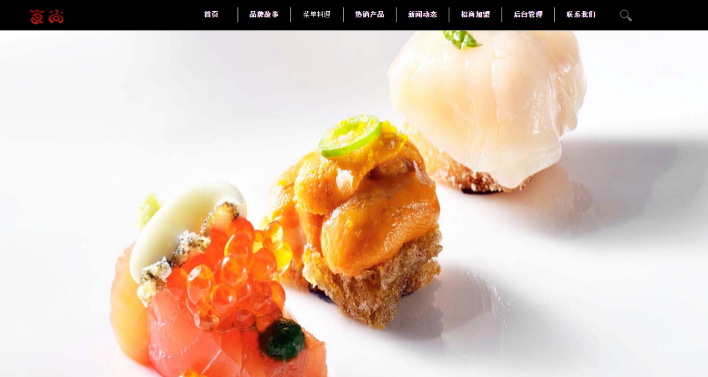图4-2 首页界面

在标题栏进行选择后，菜单这些页面都已经调试分类，每个页面的菜品所用特效都不同，而每道料理的做法都有详细解说，而且新闻动态随时实时更新食尚的新菜品。

如果你想加入我们，请进入加盟页面，（见图4-4）进行注册加盟。加盟时可以选择意向加盟城市，食尚欢迎您！

图4-4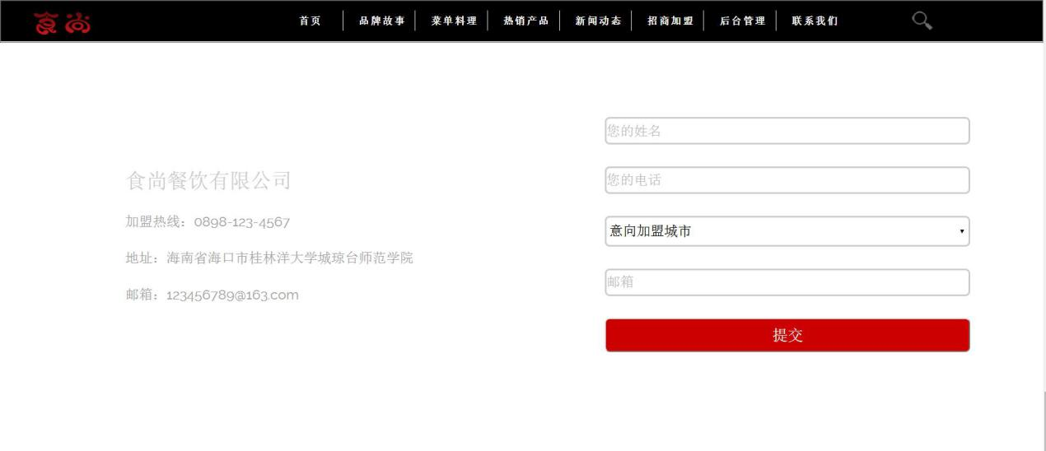 注册加盟页面

|  |  |  |  |
| --- | --- | --- | --- |
|  | 类型 | 最长字段 | 能否为空 |
| 用户名 | 不可重复，可以由字母、数字或文字组成，不可以插入符号 | 15字节 | 否 |
| 邮箱 | 不可重复，可以由字母、符号、数字或文字组成 | 20字节 | 否 |
| 电话 | 可重复，可以由数字组成，不可以插入字母、符号或文字 | 11字节 | 否 |
| 性别 | “男”或“女” | 5字节 | 否 |
| 密码 | 可以由字母或数字组成，不可以插入符号或文字 | 15字节 | 否 |
| 重复密码 | 可以由字母或数字组成，不可以插入符号或文字 | 15字节 | 否 |

表4-1 管理员注册详情表

管理员可打开后台登录页面（见图4-4），输入账号和密码，进入后台管理页面对各个栏目进行管理操作：

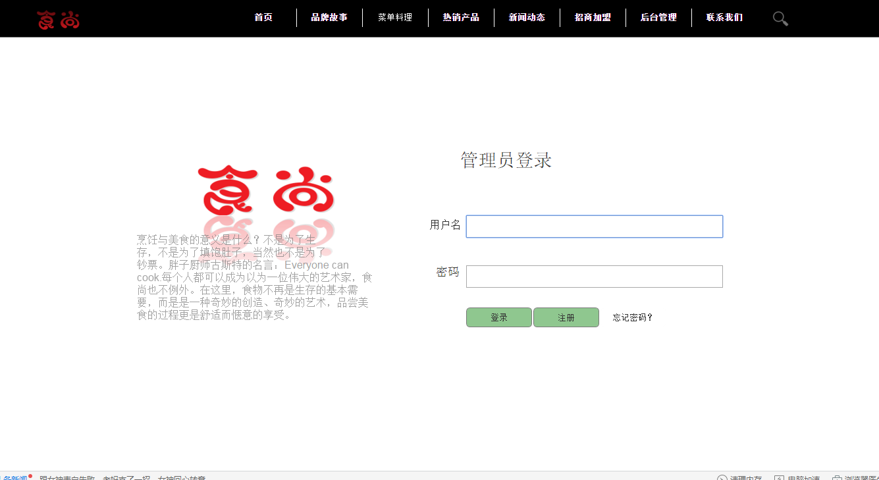

图4-4 系统管理页

关于管理员的登录限制如表4-2所示：

|  |  |  |
| --- | --- | --- |
|  | 类型 | 最长字段 |
| 用户名 | 不可重复，可以由字母、数字或文字组成，不可以插入符号 | 15字节 |
| 密码 | 可以由字母或数字组成，不可以插入符号或文字 | 15字节 |

表4-2 管理员登录限制表

数据库设计

|  |  |  |  |  |  |
| --- | --- | --- | --- | --- | --- |
| **表序号** | **1** | **表名** | **admin** | | |
| **含义** | 管理员表 | | | | |
| **序号** | **字段** | **类型** | **空** | **默认** | **注释** |
| 1 | user_name | varchar(15) | 否 | 主键 | 用户名 |
| 2 | user_pass | varchar(15) | 否 |  | 用户密码 |
| 3 | user_sex | varchar(5) | 否 |  | 性别 |
| 4 | user_email | varchar(20) | 否 |  | 用户邮箱 |
| 5 | user_phone | int(11) | 否 |  | 用户电话 |

|  |  |  |  |  |  |
| --- | --- | --- | --- | --- | --- |
| **表序号** | **2** | **表名** | **hot_product** | | |
| **含义** | 热销产品表 | | | | |
| 序号 | 字段 | 类型 | 空 | 默认 | 注释 |
| 1 | p_type | int(10) | 否 | 外键 | 商品类型 |
| 2 | p_id | int(10) | 否 | 主键 | 商品编号 |
| 3 | p_name | varchar(40) | 否 |  | 商品名称 |
| 4 | p_image | varchar(100) | 否 |  | 商品图片 |
| 5 | p_description | varchar(1000) | 是 |  | 商品描述 |
| 6 | is_news | Int(100) | 否 | 0 | 是否为新闻动态 |
| 7 | p_cailiao | varchar(1000) | 是 |  | 材料 |
| 8 | p_buzhou | varchar(2000) | 是 |  | 料理步骤 |
| 9 | p_count | varchar(1000) | 否 | 0 | 商品点击次数 |
| 10 | p_time | datetime | 否 |  | 商品时间 |

外键：ALTER TABLE hot_product ADD FOREIGN KEY(p_type) REFERENCES menu_type(type_id)

|  |  |  |  |  |  |  |  |
| --- | --- | --- | --- | --- | --- | --- | --- |
| **表序号** | **3** | **表名** | | **join investment** | | | |
| **含义** | 招商加盟表 | | | | | | |
| **序号** | **字段** | | **类型** | | **空** | **默认** | **注释** |
| 1 | name | | varchar(6) | | 否 | 主键 | 加盟人 |
| 2 | telphone | | int(11) | | 否 |  | 加盟电话 |
| 3 | address | | varchar(50) | | 否 |  | 地址 |
| 4 | email | | varchar(20) | | 否 |  | 邮箱 |
| 5 | apply_time | | datetime | | 否 |  | 申请时间 |
| 6 | is_tel | | varchar(100) | | 是 | 空 | 是否联系 |
| 7 | is_join | | varchar(100) | | 是 | 空 | 是否加盟 |

|  |  |  |  |  |  |
| --- | --- | --- | --- | --- | --- |
| **表序号** | **4** | **表名** | **menu_type** | | |
| **含义** | 菜单料理表 | | | | |
| **序号** | **字段** | **类型** | **空** | **默认** | **注释** |
| 1 | type_id | int(10) | 否 | 主键 | 类型编号 |
| 2 | type_name | varchar(30) | 否 |  | 类型名称 |

| **表序号** | **5** | **表名** | **recive_pro** | | |
| --- | --- | --- | --- | --- | --- |
| **含义** | 回收站 | | | | |
| **序号** | **字段** | **类型** | **空** | **默认** | **注释** |
| 1 | p_type | int(10) | 否 | 外键 | 商品类型 |
| 2 | p_id | int(10) | 否 | 主键 | 商品编号 |
| 3 | p_name | varchar(40) | 否 |  | 商品名称 |
| 4 | p_image | varchar(100) | 否 |  | 商品图片 |
| 5 | p_description | varchar(1000) | 是 |  | 商品描述 |
| 6 | is_news | int(100) | 否 | 0 | 是否为新闻动态 |
| 7 | p_cailiao | varchar(1000) | 是 |  | 材料 |
| 8 | p_buzhou | varchar(2000) | 是 |  | 料理步骤 |
| 9 | p_count | int(100) | 否 | 0 | 商品点击次数 |
| 10 | p_time | datetime | 否 |  | 商品时间 |

外键：ALTER TABLE hot_product ADD FOREIGN KEY(p_type) REFERENCES menu_type(type_id)

本章小结

本章主要对系统的总体设计进行详细解说，包括流程和数据库等等，采用了图文加表格的形式，整个系统已经初见趋型，然后据此开始实际操作，在操作中，还会根据实际情况进行微调。

1. 总结

在这次网站设计中遇到的最困难的方面就是在平时课上没有学好的关于wampserver的知识，在刚开始进行毕业设计的时候感觉十分困难，根本不知道该从何处下手，但不变的坚持，设计的最终还是被完成。无论多么的困难，只要能够坚持下来，善于去找到好的材料来研究，在研究中充分利用资源，没有困难是不会被成功解决的。

通过这次最终的作品设计，平时所学到的知识不仅融合了，并获得了许多知识在课本上学习不到的，比如在搜集信息方面，开拓了视野，使他不得不在上一个重要变化效率和能力。在整个设计过程中明白了许多东西，也培养独立工作能力以及团队协作能力，树立了信心，对自己能力的工作能力，我相信以后会学习和工作生活中有至关重要的作用。同时也大大提高了动手的能力，使其难以充分体会探索的乐趣和成功的创作过程，设计过程中汲取的东西，是一笔宝贵的财富，受益一辈子。

回顾团队设计的整个过程，充满了付出和收获，但是当你看到成果的时候的感觉，是一种难以用言语表达的喜悦之感这些在毕业设计过程中学习到的东西将会使我终身受益！

1. 致谢

最后，感谢学校建设了这门课程，给了我们新的体验机会。感谢指导老师的关心和指导，在我们设计的整个过程中，他给与了我很多的帮助和建议，在我们产生意见分歧的时候，调和了我们之间的矛盾，使我们的团队更加凝聚团结，前进方向更加明确，团队效益更高。还要特别感谢在我们设计过程中给予我们帮助的同学朋友们，特别是莉莉，担任了友情出演，还有方方，担任了技术顾问中国好同学！其实我们之间是存在竞争关系的，但大家还是毫不犹豫的伸出了援助之手。我们在此致以真诚的感谢！友谊万岁！最感谢我的组员们，从一开始的意见分歧，互不妥协，慢慢磨合到成为一个真正的Team，我们团结协作，克服难关，完美设计完成了此次网站作品。